附件1：
产品报价表
广东省平台产品编码 | 品名 | 规格 | 生产厂家 | 注册证号 | 单位 | 报价（元） | 别家医院发票汇总 |  | 备注
 |  |  |  |  |  |  | 医院名称 | 售价 | 备注
12345678 | 手消毒液 | 500ml | 广州 | 国械注准2015211111 | 瓶 | 20 | 中山二院 | 20 | 示例
 |  |  |  |  |  |  | 广医二院 | 21 | 示例
 |  |  |  |  |  |  | 省人医 | 18 | 示例
 |  |  |  |  |  |  | 中山一院 | 20 | 示例
 |  |  |  |  |  |  | 中山三院 | 25 | 示例
12345678 | 鼻饲管 | 6#、8#、10#等 | 广州 | 国械注准2017211111 | 条 | 30 | 中山二院 | 30 | 示例
 |  |  |  |  |  |  | 广医二院 | 40 | 示例
 |  |  |  |  |  |  | 省人医 | 35 | 示例
 |  |  |  |  |  |  | 中山一院 | 32 | 示例
 |  |  |  |  |  |  | 中山三院 | 30 | 示例

供应商名称（盖章）：广州XX贸易有限公司
联系人：张三
联系电话：15811111111

备注：广东省平台产品编码是指“广东省第三方药品电子交易平台（http://www.gdmede.com.cn/index.aspx）” 上医用耗材交易门户中的产品挂网编码。

附件2:
发票扫描件或复印件：
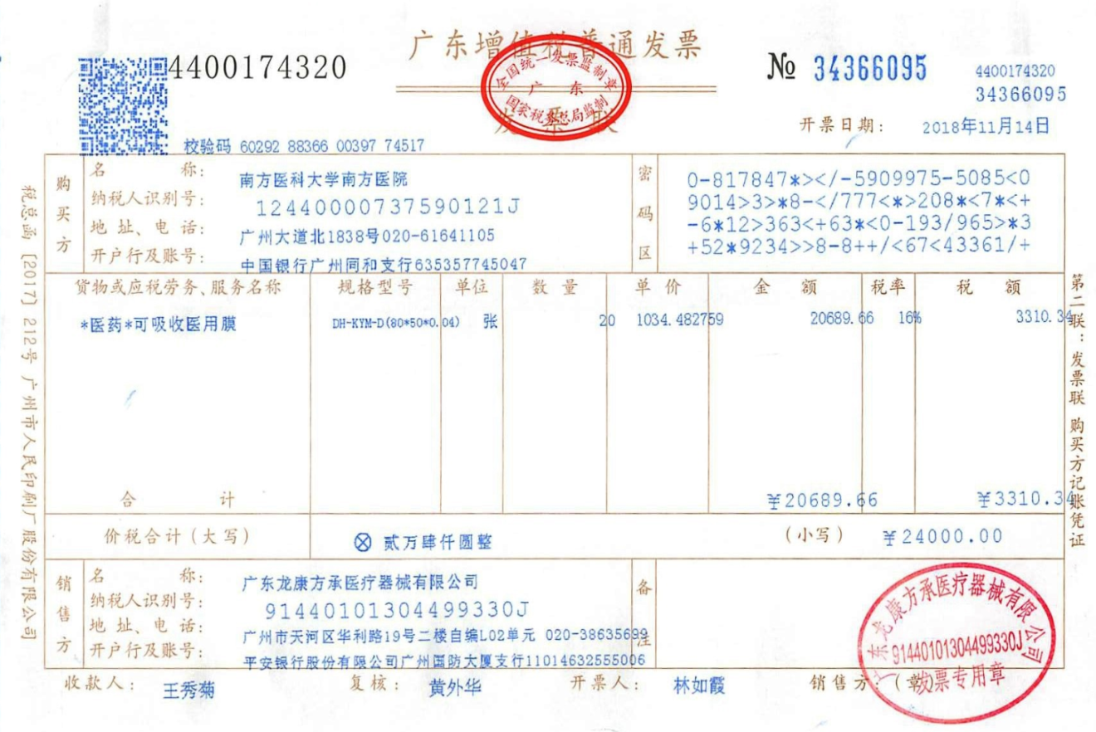

网络查验截图：
